Для заказа доставки данной работы воспользуйтесь поиском на сайте http://www.mydisser.com/search.html

МІНІСТЕРСТВО ОСВІТИ І НАУКИ, МОЛОДІ ТА СПОРТУ УКРАЇНИ
МІЖНАРОДНИЙ УНІВЕРСИТЕТ БІЗНЕСУ І ПРАВА

Гросицька Олена Євгенівна

УДК 338.439:005

Стратегічні перспективи конкурентоспроможності харчової промисловості в умовах глобалізації національної економіки

08.00.03 – економіка та управління національним господарством

Автореферат дисертації на здобуття наукового ступеня
кандидата економічних наук

Херсон – 2012
Дисертацією є рукопис.

Робота виконана в Національному університеті кораблебудування імені адмірала Макарова Міністерства освіти і науки, молоді та спорту України

Науковий керівник – доктор економічних наук, професор
Іртищева інна Олександрівна,
Національний університет кораблебудування імені адмірала Макарова Міністерство освіти і науки, молоді та спорту України, професор кафедри менеджменту.

Офіційні опоненти: доктор економічних наук, професор
Дейнеко Людмила Вікторівна,
ДУ «Інститут економіки і прогнозування НАН України», завідувач відділу промислової політики;

кандидат економічних наук, доцент
Стройко Тетяна Володимирівна,
Миколаївський державний аграрний університет Міністерства аграрної політики та продовольства України, доцент кафедри організації виробництва та агробізнесу.

Захист відбудеться «20» вересня 2012 р. о 10.00 годині на засіданні спеціалізованої вченої ради К 67.135.02 Міжнародного університету бізнесу і права за адресою: 73039, м. Херсон, вул. 49 Гвардійської дивізії, 37 а.

З дисертацією можна ознайомитися в бібліотеці Міжнародного університету бізнесу і права за адресою: 73039, м. Херсон, вул. 49 Гвардійської дивізії, 37 а.

Автореферат розісланий “20” серпня 2012 р.

Вчений секретар

спеціалізованої вченої ради О.В. Орленко
ЗАГАЛЬНА ХАРАКТЕРИСТИКА РОБОТИ

Актуальність теми. У сучасній економіці існують значні відмінності у структурі конкурентоспроможності кожної країни, оскільки в жодній державі не може бути такими всі, чи хоча б більшість галузей. В остаточному підсумку досягаються успіх у певних галузях у зв'язку з тим, що їх внутрішні умови виявляються найбільш динамічними і перспективними.
Харчова промисловість впливає на формування структури не лише агропродовольчої сфери, а й усього народного господарства України. Від рівня її розвитку, стабільності функціонування залежить стан економіки і продовольча безпека держави, розвиток внутрішнього і зовнішнього ринків, рівень життя населення. Харчова галузь являє собою потужний експортний потенціал України. Серед вітчизняних експортних товарів домінують: металургія – 33,7%, харчова промисловість – 13,0, хімічна – 7,9, машини та устаткування – 6,7%. Крім того, вона відноситься до основних галузей, що є джерелами надходжень для державного бюджету.
Дослідженню теоретичних та практичних аспектів конкурентоспроможності на різних рівнях присвячені праці таких учених, як Г. Л. Азов, С. Брю, Дж. Кейнс, Ю. І. Коробів, К. Макконелл, Д. Міль, Ф. Найт, М. Портер, Л. Г. Раменський, Д. Рікардо, Дж. Робінсон, А. Сміт, Р. А. Фатхутдінов, Ф. Хайек, П. Хейне, Й. Шумпетер, Д. Ю. Юданов та інші.
Розвиток галузей харчової промисловості та рівень їхньої конкурентоспроможності досліджували П. П. Борщевський, Л. В. Дейнеко, А. О. Заїнчковський, І. О. Іртищева, Д. Ф. Крисанов, П.М. Купчак, П. В. Осіпов, В. В. Прядко, М. П. Сичевський, Т. В. Стройко, Л. Г. Чернюк та інші українські вчені. Питанням впливу глобалізаційних процесів на національну економіку присвячені праці О. Г. Білоруса, В. С. Будкіна, В. І. Власова, В. І. Губенка, Б. В. Губського, О. П. Гребельника, С. М. Кваші, А. С. Лисецького, О. М. Могильного, Т. О. Осташко, О. І. Рогача, П. Т. Саблука, О. В. Шубравської та багатьох інших дослідників.
Значне коло концептуальних питань формування конкурентоспроможності харчової промисловості в умовах глобалізації залишаються малодослідженими і вимагають їх подальшої розробки. Велике теоретичне і практичне значення розв’язання зазначених проблем обумовило актуальність теми дисертаційного дослідження.
Зв’язок роботи з науковими програмами, планами, темами. Дисертація є складовою частиною науково-дослідної роботи Національного університету кораблебудування за темами «Стратегічне планування конкурентного розвитку підприємства» (номер державної реєстрації 0106U005721), «Стратегічні перспективи конкурентоспроможності переробних підприємств регіону» (номер державної реєстрації 0112 U002862), де автором досліджено теоретичні та практичні аспекти формування конкурентоспроможності харчової промисловості в умовах глобалізації національної економіки та необхідність їхнього вдосконалення.
Мета і завдання дослідження. Метою дисертаційного дослідження є вдосконалення теоретико-методичних засад та практичних напрямів обґрунтування стратегічних перспектив конкурентоспроможності харчової промисловості в умовах глобалізації національної економіки. Для досягнення цієї мети в роботі поставлені і вирішувалися наступні завдання:
- обгрунтувати теоретичну парадигму сутності поняття конкурентоспроможність галузі;
- систематизувати фактори, механізми та інструменти впливу глобалізації на рівень конкурентоспроможності харчової промисловості;
- узагальнити методичні підходи до визначення її конкурентоспроможності;
- визначити рівень конкурентоспроможності харчової промисловості країни, її структурні особливості в умовах глобалізації;
- обґрунтувати стратегічні орієнтири розвитку харчової промисловості та напрями трансформації її конкурентоспроможності під впливом світової економіки;
- удосконалити напрями державної підтримки інтеграції харчової промисловості до глобального конкурентного середовища.
Об’єктом дослідження є процеси формування конкурентоспроможності харчової промисловості.
Предметом дослідження є теоретико-методичні та практичні напрями розвитку конкурентоспроможності харчової промисловості національної економіки в умовах глобалізації.
Методи дослідження, що використані в роботі, базуються на системних загальнотеоретичних підходах до визначення конкурентоспроможності харчової промисловості в умовах глобалізації. Методичною основою дослідження є базові положення економічної теорії, досягнення вітчизняної та зарубіжної теорії формування стратегії конкурентоспроможності харчової промисловості під впливом світових процесів.
У досліджені використані різноманітні методи, а саме: теоретичного узагальнення і порівняння – для визначення сутності парадигми конкурентоспроможність галузі; монографічний – для узагальнення поглядів учених на проблеми що розглядаються, вивчення впливу глобалізації на формування конкурентоспроможності галузі, вітчизняного і зарубіжного досвіду; економіко-статистичний – для виявлення особливостей розвитку харчової промисловості та рівня її конкурентоспроможності, обґрунтування структурних змін у галузі в умовах глобалізації; системного аналізу – для оцінювання характеру впливу сукупності методів, важелів та інструментів глобалізації на рівень конкурентоспроможної галузі; структурно-логічного аналізу – для визначення складових механізму конкурентоспроможності в харчовій промисловості; SWОТ-аналіз – для виявлення можливостей та ризиків харчової промисловості з метою розроблення ефективної стратегії подальшого розвитку.
Наочне відображення динаміки показників розвитку об’єкта дослідження здійснювалось з використанням графічного та картографічного методів. Для проведення комплексного аналізу застосовувались методи комп’ютерної обробки, аналізу та відображення інформації за допомогою програм Microsoft Excel та Adobe Illustrator 10.0.
Інформаційну базу дослідження становлять нормативно-правові акти України, дані Державної служби статистики України.
Наукова новизна одержаних результатів полягає в наступному:
вперше:
- розроблено системні напрями трансформації національної харчової промисловості як економічної системи в умовах активізації глобалізаційних процесів;
удосконалено:
- категоріальний апарат конкурентоспроможності галузевого рівня шляхом виділення її двох елементів у харчовій промисловості порівняно з іншими галузями національної економіки та зарубіжними товаровиробниками;
- систематизацію основних факторів конкурентоспроможності харчової промисловості національної економіки, котра включає критерії, які формуються на макрорівні, пріоритетними серед яких є чинники подолання концептуальних розмежувань між внутрішніми і зовнішніми джерелами конкурентних переваг галузі, що пов'язано із стиранням меж в умовах глобальної економіки;
- типову структуру кластерів у харчовій промисловості за умови розроблення та використання сучасних ефективних форм концентрації виробництва підприємств харчової промисловості;
набули подальшого розвитку:
- теоретичні підходи до обгрунтування рівнів і складових галузевої конкуренції, які в умовах глобалізації характеризуються значною кількістю факторів, що впливають на ступінь і структуру конкуренції певної галузі;
- комплекс стратегічних орієнтирів розвитку конкурентоспроможності харчової промисловості України по трьох загальних напрямах: зростання рівня конкурентоспроможності, і прибутковості капіталу, що інвестується, та розвиток виробничого, кадрового й економічного потенціалів.
Практичне значення отриманих результатів полягає у можливості використання запропонованих теоретично-методологічних та прикладних положень у ході розроблення стратегії розвитку харчової промисловості та обґрунтування напрямів інтеграції до світового продовольчого ринку.
Пропозиції дисертанта щодо концепції розвитку національної харчової промисловості на довгострокову перспективу з урахуванням об’єктивних процесів глобалізації економіки використані при формуванні «Стратегії розвитку Миколаївської області до 2015р.» (довідка № 2592/68-05-61/6.11 від 23.12.2011).
Практичні рекомендації щодо поетапного застосування алгоритму розроблення стратегії розвитку підприємств харчової промисловості, що враховує ключові фактори, знайшли практичне застосування у роботі фермерського господарства «Органік Системс», м. Миколаїв при аналізі сучасного стану та обґрунтуванні стратегічних орієнтирів розвитку переробного підприємства в умовах глобалізації (довідка № ФВ/ІС 615 від 17.05.2012 р.). Пропозиції по підвищенню конкурентоспроможності продукції підприємства використані ЗАТ «Оберіг» Арбузинського району Миколаївської області (довідка № 298 від 7.09.2011 р.);
Низка положень та пропозицій щодо теоретико-методичного обгрунтування стратегічних орієнтирів конкурентоспроможності харчової промисловості в умовах глобалізації використовуються в навчальному процесі Національного університету кораблебудування при викладанні дисциплін «Державне регулювання економіки», «Економіка підприємства» (довідка № 66-01/3024 від 17.08.2012 р.).
Особистий внесок здобувача. Дисертаційне дослідження є самостійно виконаною роботою, в якій викладено авторський підхід до вирішення теоретичних, методологічних і практичних проблем обґрунтування стратегічних перспектив конкурентоспроможності харчової промисловості України в умовах глобалізації. Основні положення, висновки та пропозиції дисертаційного дослідження, що виносяться на захист, сформульовані та обґрунтовані. Із наукових праць, опублікованих у співавторстві, використані лише ті ідеї і положення, які є результатом особистих досліджень.
Апробація результатів дисертації. Основні теоретико-методичні положення, наукові результати та практичні розробки дисертації доповідалися та обговорювалися на науково-практичних конференціях різного рівня - Міжнародних науково-практичних конференціях «Кораблебудування: освіта, наука, виробництво» (м. Миколаїв, 24-25 вересня 2002 р.); «Економічні проблеми розвитку промислового виробництва» (м. Одеса, 5-8 жовтня 2004 р.); «Розвиток менеджменту виробничої сфери в умовах глобалізації» (м. Миколаїв, 29-30 вересня 2011 р.) та Всеукраїнських науково-практичних конференціях «Могилянські читання» (м. Миколаїв, 20-26 жовтня 2003 р.); «Проблемы повышения эффективности деятельности предприятия в современных условиях» (м. Севастополь, 11-14 жовтень 2004 р.); Обласній науковій конференції, присвяченій вшануванню пам’яті адм. Макарова (м. Миколаїв, 14-16 квітня 2004 р.).
Публікації. За матеріалами дослідження опубліковано 14 наукових робіт загальним обсягом 2,7 друк. арк., з яких особисто автору належить 1,82 друк. арк., із них: 8 статей у наукових фахових виданнях, 6 – у матеріалах конференцій.
Структура та обсяг дисертації. Дисертація складається зі вступу, трьох розділів, висновків, списку використаних джерел, додатків. Основний зміст дисертації викладено на 166 стор. комп’ютерного тексту, який включає 14 таблиць і 19 рисунків. Список використаних джерел із 116 найменувань викладено на 13 стор., 3 додатки на 4 сторінках.

ОСНОВНИЙ ЗМІСТ РОБОТИ

У першому розділі «Теоретико-методичні засади дослідження конкурентоспроможності харчової промисловості в умовах глобалізації» було обгрунтувано теоретичну парадигму сутності поняття «конкурентоспроможність галузі»; систематизовано фактори, механізми та інструменти впливу глобалізації на рівень конкурентоспроможності харчової промисловості; узагальнено методичні підходи до визначення конкурентоспроможності харчової промисловості.
Вивчення конкурентоспроможності – одна з найважливіших складових досліджень ринкових відносин, що є орієнтиром для формування економічної політики держав і стратегій підприємств. Для розуміння природи суб'єктної конкурентоспроможності в якості основної одиниці необхідно розглядати галузь, тобто групу конкурентів, які виробляють аналогічні товари або послуги та безпосередньо змагаються між собою. Під конкурентоспроможністю галузей слід розуміти ефективність роботи окремих галузей національного господарства, оцінювану крім традиційних критеріїв за показниками, характерними для даної галузі що описують ступінь її динамічності при різних варіантах розвитку національної та світової економіки.
Найчастіше конкурентоспроможність галузі оцінюється споживачем з погляду пріоритетності його власних потреб, які підлягають задоволенню. Конкурентоспроможність галузі визначається наявністю у неї технічних, економічних та організаційних умов для створення виробництва і збуту (із витратами, не вищими, ніж інтернаціональні) продукції високої якості, що задовольняє вимоги конкретних груп споживачів.
Ми пропонуємо виділити дві категорії конкурентоспроможності галузевого рівня, а саме харчової промисловості: порівняно з іншими галузями національної економіки та зарубіжними товаровиробниками.
Конкурентоспроможність галузі передбачає наявність у галузі: раціональної галузевої структури, групи висококонкурентних підприємств – фірм-лідерів, налагодженої та прогресивної дослідно-конструкторської і виробничо-технологічної бази, гнучкої галузевої інфраструктури, відпрацьованої системи науково-технічного, виробничого, матеріально-технічного та комерційного співробітництва як всередині галузі, так і з іншими галузями країні і за її межами. Конкурентоспроможність є складним багаторівневим поняттям, основними ознаками якого є відносний (порівняльний), релевантний і динамічний характери.
В умовах глобалізації конкурентний ринок характеризується значною кількістю факторів, які впливають на ступінь і структуру конкуренції в конкретній галузі, забезпечує ефективну взаємодію та повний облік всіх елементів.
Конкурентоспроможність харчової промисловості можна визначати якісним і продуктивним потенціалом його працівників. Соціально-економічне значення підвищення якості й конкурентоспроможності продукції полягає в тому, що ці заходи сприяють формуванню ефективнішої системи господарювання за умови ринкових відносин, а саме:
високоякісна й конкурентоспроможна продукція завжди повніше та краще задовольняє суспільно-соціальні потреби в ній;
підвищення якості продукції є специфічною формою виявлення закону економії робочого часу: загальна сума витрат суспільної праці на виготовлення й використання продукції більш високої якості, навіть якщо досягнення такої пов'язане із додатковими витратами, істотно зменшується;
конкурентоспроможна продукція забезпечує постійну фінансову стійкість фірми, а також одержання нею максимально можливого прибутку;
багатоаспектний вплив підвищення якості та, як наслідок, конкурентоспроможності продукції не тільки на виробництво та ефективність господарювання, а й на імідж і конкурентоспроможність підприємства.
У другому розділі «Сучасний рівень конкурентоспроможності харчової промисловості України» здійснено комплексне дослідження сучасного стану харчової промисловості України; проведено ґрунтовний аналіз рівня конкурентоспроможності національної харчової промисловості; досліджено структурні особливості конкурентоспроможності харчової промисловості в умовах глобалізації;
Харчова промисловість України є однією з провідних галузей народного господарства, яка представлена близько 20 галузями і підгалузями, де задіяно близько півмільйона осіб. Сьогодні вона посідає одне з провідних місць в економіці України: частка галузі в загальному обсязі промислового виробництва займає друге місце після чорної металургії і досягає 18%.
В 2011 році на території України діяло 9573 підприємства харчової промисловості, а кількість найманих працівників сягало 418,7 тис.осіб, причому середня рентабельність галузі становила 4,5 % .
Питома вага харчової галузі в структурі виробництва предметів споживання досягає 52,8%, у загальному обсязі промислової продукції - 16,3, а продукції агропромислового комплексу – 33,5%. Продовольчі товари становлять 68,1% загального виробництва товарів народного споживання у відпускних цінах, 63% загального обсягу роздрібного товарообороту та 61,5% у структурі особистого споживання матеріальних благ населенням країни. Світовою практикою доведено, що зростання ВВП за рахунок агропродовольчого сектору ефективніше сприяє зменшенню бідності населення.
В національній економіці за період 2000-2010 року обсяги реалізованої продукції харчової промисловості зросли в 5,5 разів (табл. 1), в той час коли на 30% зменшилась кількість найманих працівників.
В 2010 році галузями харчової промисловості було вироблено продукції на 3,2% від обсягу виробництва, порівняно з 2009 роком. Значний приріст отримано у виробництві соняшникової олії – 62,3 %, кави – 57 %, чаю – 36,2 %, риби та рибного філе – 32 %. В той же час найбільш значне зниження обсягів виробництва відмічено по яловичині та телятині – на 36 відсотка, а також при виробництві натуральних соків – 26,6 %.
Харчова промисловість, а також сільське господарство є для України саме тим двигуном, який зможе забезпечити суттєве зростання ВВП і допомогти посісти одну з провідних позицій на ринку продуктів харчування на світовій арені. Для досягнення високих конкурентних позицій та значної економічної ефективності харчової промисловості потрібне постійне оновлення основних фондів, що вимагає наявності стабільних джерел фінансування. Харчова промисловість посідає одне з перших місць за обсягом інвестицій в основний капітал в економіці України.
Таблиця 1
Основні показники розвитку виробництва харчової промисловості України
Показники | Роки |  |  |  |  | Відхилення, за 2000-2010
Показники | 2000 | 2005 | 2008 | 2009 | 2010 | абс.,  (+,-) | відн., разів
Обсяг реалізованої продукції (у фактичних цінах), млрд.грн. | 29,4 | 76,3 | 139,9 | 159,5 | 192,1 | +162,7 | 5,5
Основні засоби (у фактичних цінах), млн.грн. | 21242 | 40763 | 65749 | 73659 | 81778 | +60536 | 3,8
Рентабельність операційної діяльності, % | 4,0 | 3,7 | 1,9 | 5,4 | 4,5 | +0,5 | 1,1
Середньорічна кількість найманих працівників, тис.осіб | 604 | 527,8 | 478,4 | 435,5 | 418,7 | -185,3 | 0,7
Середньомісячна номінальна заробітна плата найманих працівників, грн. | 281 | 780 | 1618 | 1777 | 2137 | +1856 | 7,6

За структурою залучених інвестицій в 2010 році харчова промисловість посідає третє місце, після добування паливно-енергетичних корисних копалин – 17,9 % та виробництва та розподілу електроенергії, газу та води – 14,9. Саме галузі харчової промисловості на сучасному етапі розвитку представляють підвищений інтерес для інвесторів. Особливо це стосується кондитерської промисловості та виробництво пива і напоїв, морозива, макаронних виробів, хліба та хлібопродуктів. Мають хороші перспективи для розвитку рибна і м’ясо-молочна галузі. Проте перешкодами на шляху інвесторів стають проблеми врегулювання законодавчих аспектів
Харчова промисловість займає вагоме місце в експортно-імпортних операціях. Загалом експорт харчової та переробної галузі складає майже чверть всього експорту країни. Це найбільший рівень з-поміж країн-сусідів. Імпорт галузей харчової промисловості знаходиться на рівні 10% від сукупного імпорту країни, що можна спів ставити з часткою харчових продуктів в загальному імпорті Єврозони.
Харчова промисловість є однією з провідних галузей промисловості країни за обсягом споживання на внутрішньому ринку. Це зумовлене потужним сільським господарством країни в поєднанні зі значними витратами домогосподарств на продукти харчування. За даними Державного комітету статистики за період 2000-2010 року частка витрат на продукти харчування в структурі витрат домогосподарств населення коливалася 62,7% в 2000 році до 53,5 % в 2010 році.
Одним з найбільш серйозних питань функціонування харчової промисловості являється проблема продовольчої безпеки. Оскільки забезпеченість населення продуктами харчування – це фактично забезпечення його життєдіяльності, то продовольча безпека стає домінуючим аспектом розвитку галузі. Протягом останніх років в Україні спостерігається ситуація, коли баланс споживання основних продуктів харчування має значні відхилення від раціональних норм, рекомендованих у світі.
Нами систематизовано основні фактори конкурентоспроможності харчової промисловості національної економіки, що включає низку критеріїв, які формуються на макрорівні (рис. 1).
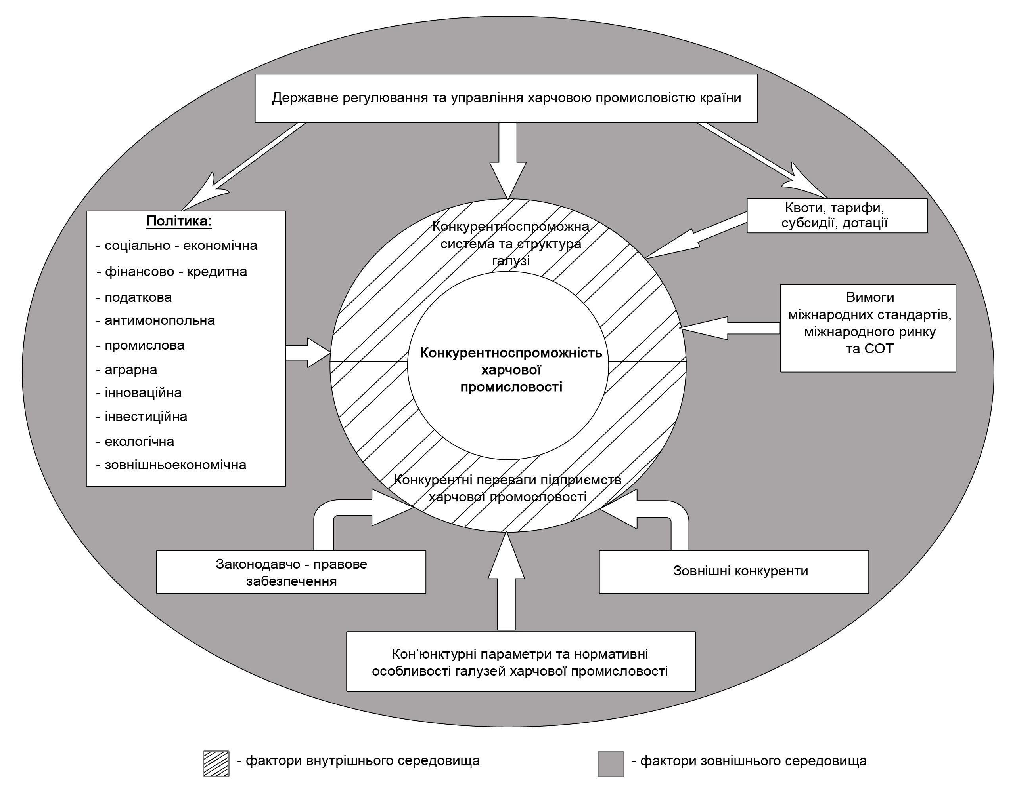 Рис. 1. Фактори формування конкурентних переваг харчової промисловості (авторська розробка)
Найважливіше значення для стратегічної конкурентоспроможності має подолання концептуальних розмежувань між внутрішніми і зовнішніми джерелами конкурентних переваг агропродовольчої сфери, що пов'язано із стиранням цих меж в умовах глобальної, мережевої та інноваційної економіки.
Зрозуміло, що ситуація, яка склалася демонструє схильність харчової галузі до виробництва харчової продукції сировинного напряму. Це дає більші можливості для експорту та не потребує додаткових витрат на виробництво готових до споживання продуктів. Але ж підприємства України безумовно мають потенціал забезпечувати внутрішній ринок високоякісними конкурентоспроможними продуктами харчування, тим гарантуючи необхідний рівень продовольчої безпеки. В умовах глобалізаційного економічного простору конкурентоздатність харчової промисловості залежатиме від здатності створювати ефективну, схильну до інновацій систему виробництва товарів, забезпечуючи необхідний рівень продовольчої безпеки та високі стандарти життя.
У третьому розділі «Стратегічні перспективи конкурентоспроможності харчової промисловості в умовах глобалізації» обґрунтовано стратегічні орієнтири розвитку харчової промисловості країни в умовах глобалізації, розроблено шляхи трансформації конкурентоспроможності національної харчової промисловості в умовах глобальної економіки, вдосконалено напрями державної підтримки інтеграції харчової промисловості до глобального конкурентного середовища.
Підприємства харчової промисловості в сучасних умовах безпосередньо стикаються з такими проблемами, як фінансова нестабільність, технічна та технологічна деградація, низький рівень реалізації законодавчих гарантій прав власності і виконання контрактів, порівняно низький рівень менеджменту та адміністративного управління на всіх рівнях ієрархії управління економікою, низький рівень адаптивності до змін зовнішнього середовища, що, у свою чергу, вимагає зміни підходів до формування ринкових стратегій їхнього розвитку в різних умовах.
Стратегічна мета розвитку підприємств харчової промисловості – це стратегічні орієнтири, реалізація яких забезпечить перехід підприємства в новий якісний стан, відповідне інтересам її власників (рис. 2) з урахуванням потреб кінцевих споживачів. Відповідно нами розроблена концепція розвитку національної харчової промисловості на довгострокову перспективу з урахуванням об’єктивних процесів глобалізації економіки.
Проведений SWOT-аналіз національної харчової промисловості показав всі можливості та ризики, що має галузь, для розроблення ефективної стратегії подальшого розвитку. Серед сильних сторін галузі можна виділити такі: високі темпи розширення та значні масштаби ринків. На сучасному етапі розвитку темпи приросту малонасичених, в порівнянні із стандартами споживання в розвинених країнах, ринків складають 10-15% в рік впродовж останніх п'яти років. Інший позитивний чинник – можливості імпортозаміщення, у тому числі за рахунок перенесення виробництв іноземних компаній в Україну. Швидкий і стійкий ріст ринків і їх великі масштаби є істотними чинниками інвестиційної привабливості галузі. Що стосується наявності сучасних виробничих потужностей, то в окремих підгалузях (кондитерська, пивоварна, виробництво безалкогольних напоїв, тютюново-махоркова) більшість працюючих потужностей - нові. Присутність в національній харчовій промисловості крупних іноземних компаній, стимулює розвиток допоміжних виробництв (тара і упаковка, логістичні і маркетингові послуги), що забезпечує додаткову стійкість конкурентних позицій працюючих компаній.
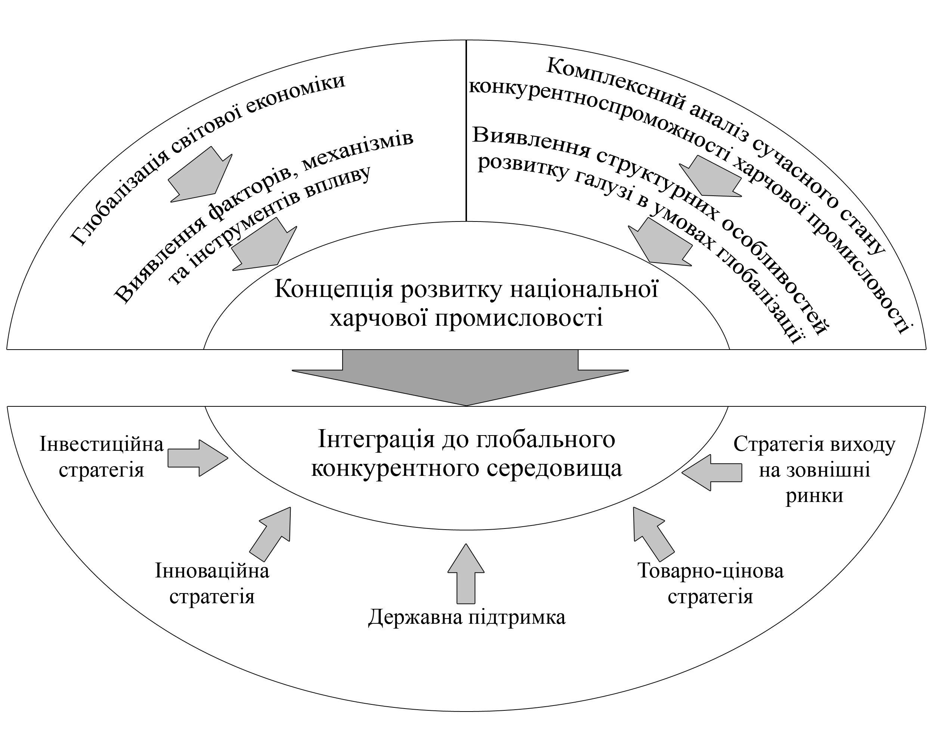
Рис. 2. Концепція розвитку національної харчової промисловості в умовах глобалізації (авторська розробка)

До найбільш вагомих слабких сторін можна віднести недосконалість механізму державного регулювання галузі (митні збори, квотування, акцизи). Серед можливостей виділимо: подальше розширення внутрішнього ринку у міру збільшення платоспроможного споживчого попиту.
Головна стратегічна мета розвитку національної харчової промисловості полягає в стратегічних інноваційних перетвореннях матеріальної, економічної та соціальної сфери галузі, спрямованих на створення нових умов для її ефективної роботи, створення потужного та конкурентоздатного потенціалу, що забезпечить перехід до сталого розвитку галузей харчової промисловості.
Основними елементами забезпечення стратегічної мети є: перехід на інноваційну стратегію розвитку; залучення великих інвестицій та їхнє ефективне використання; забезпечення високої конкурентоспроможності та економічної ефективності; швидке та безперервне інноваційне оновлення основних засобів та інфраструктури харчової промисловості; розширення ринків збуту; завоювання позицій на світових ринках.
Нами обґрунтовано напрями трансформації національної харчової промисловості як економічної системи в умовах активізації глобалізаційних процесів (рис. 3). Вона реалізує свою продукції на внутрішньому і зовнішньому ринках, досягаючи кінцевих споживачів або через роздрібну та оптову торгівлю, або через експортерів. До того ж на цих ринках галузь конкурує з представниками інших країн. Трансформаційні процеси в харчовій промисловості України повинні спрямовуватись в напрямі створення національної інноваційної система в галузі, як комплексу інститутів виробничого, правового, фінансового і соціального характеру, що забезпечують інноваційні процеси і мають міцні національні корені, традиції, політичні та культурні особливості.

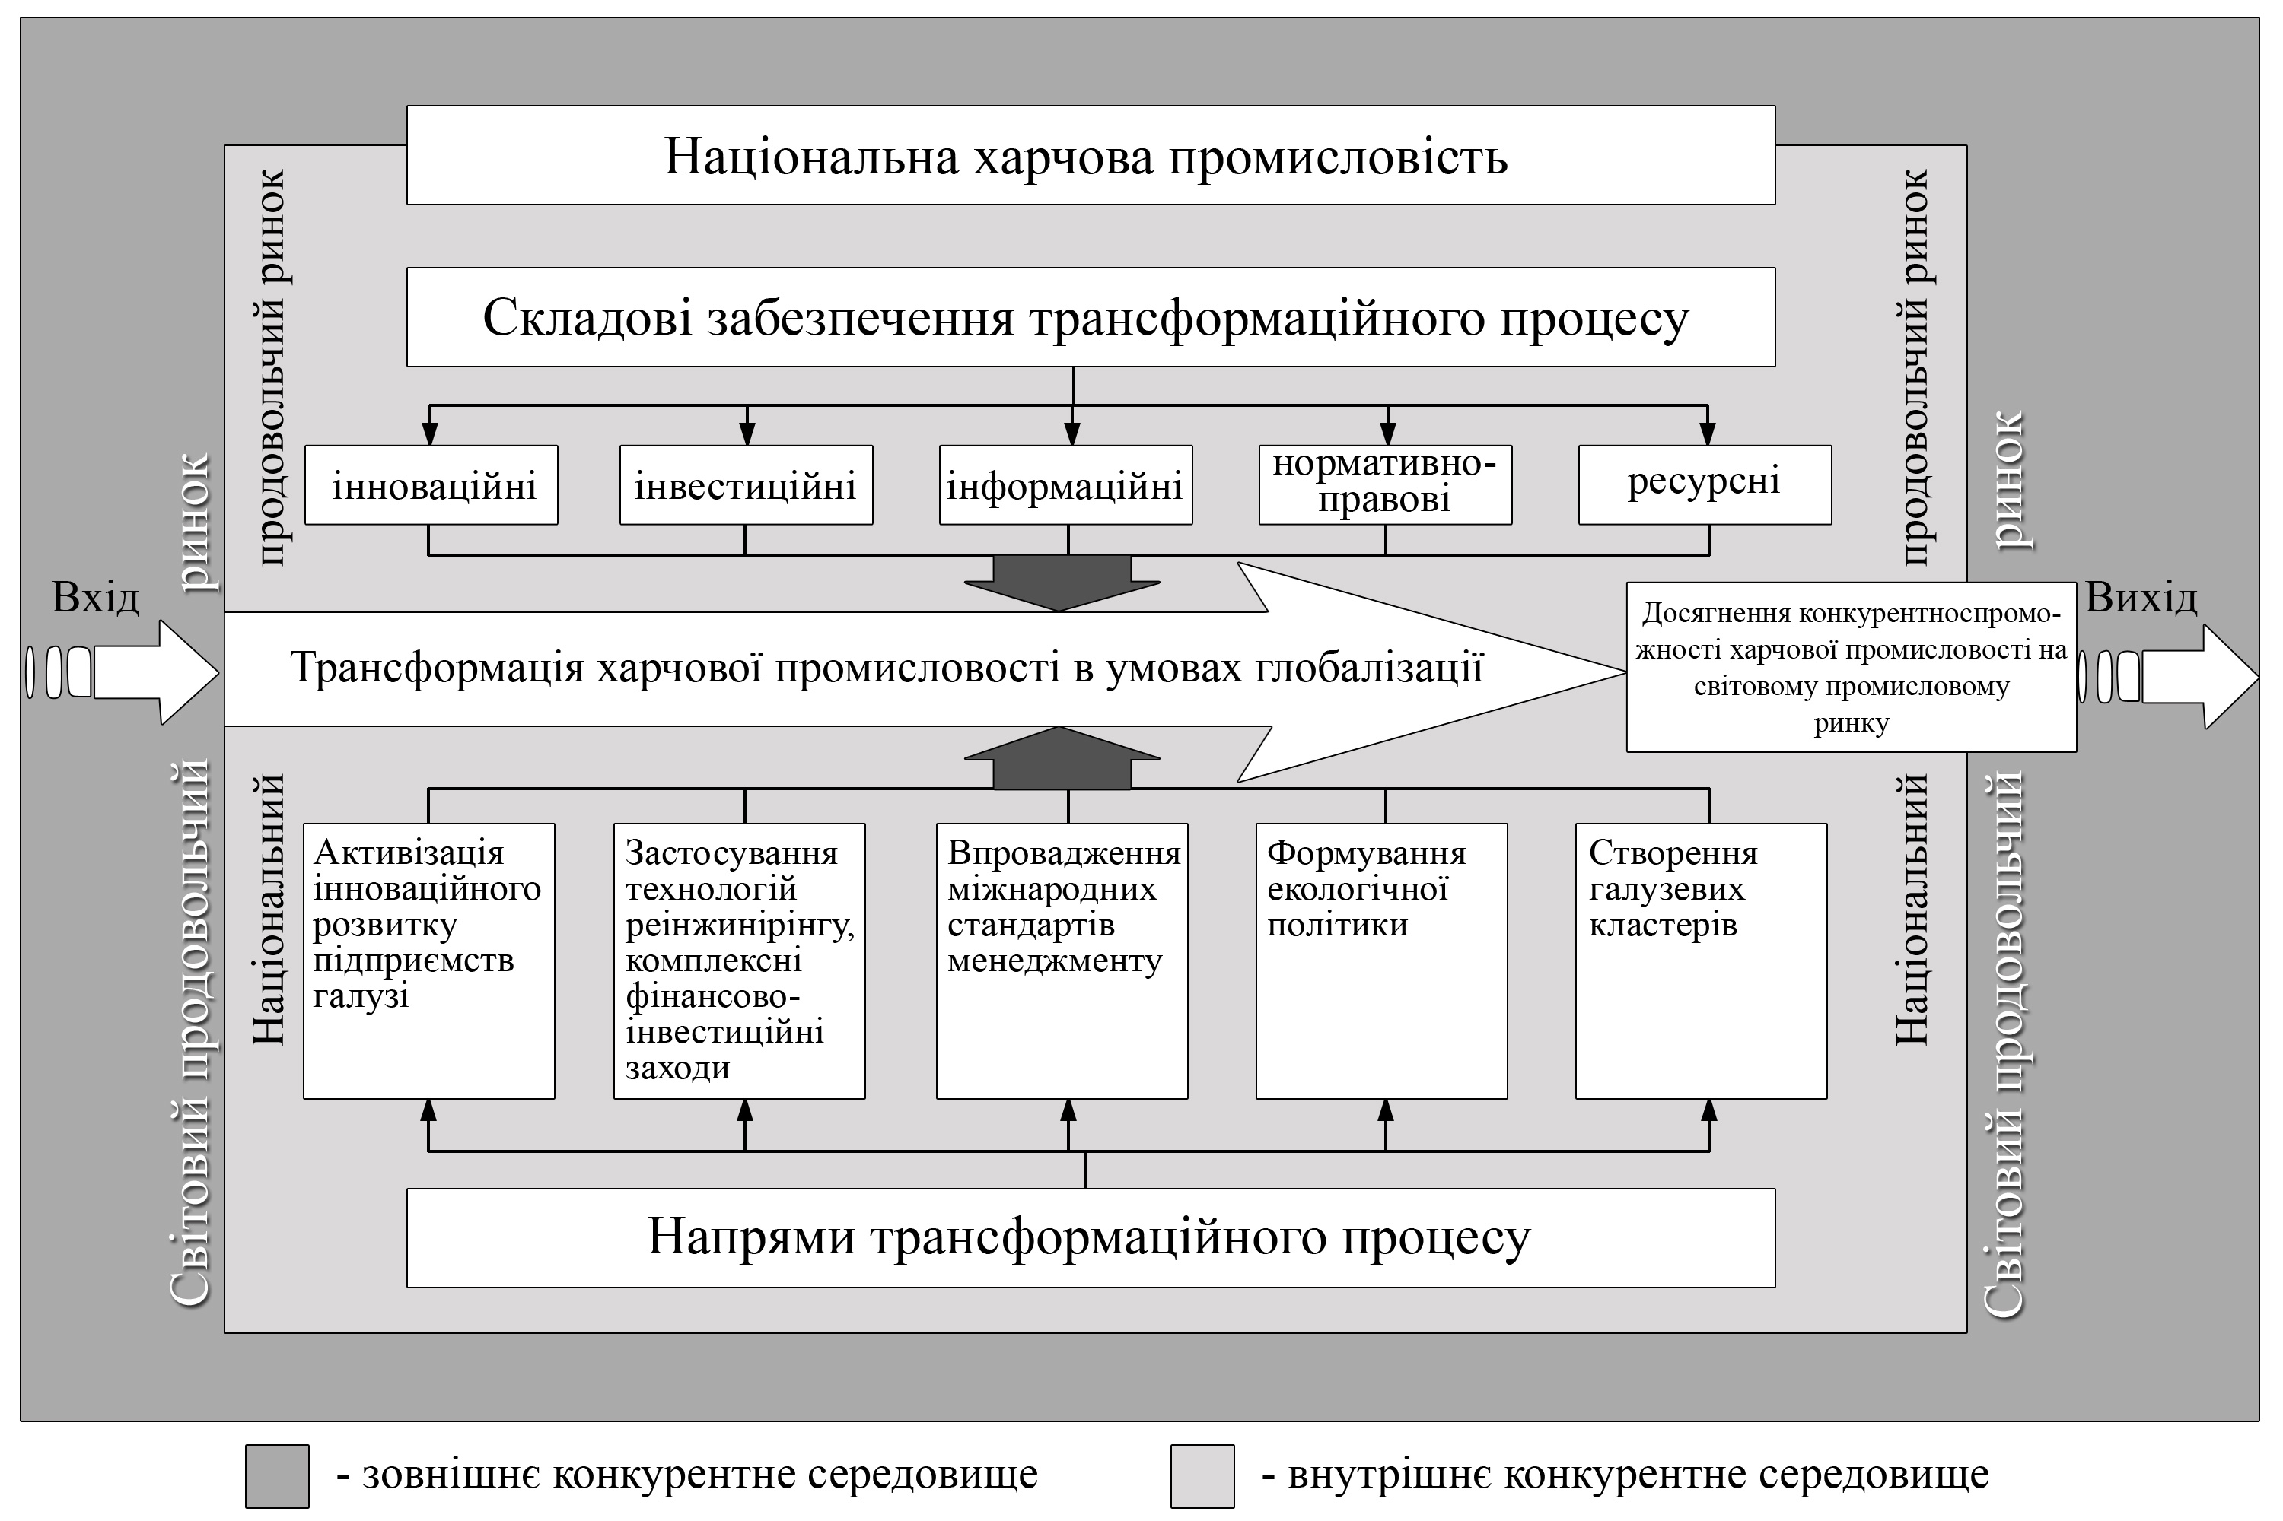
Рис. 3. Напрями трансформації національної харчової промисловості як економічної системи (авторська розробка)

Для вирішення практичного завдання трансформації конкурентоспроможності харчової промисловості в контексті глобалізації особливу увагу слід приділити формуванню кластерної політики в галузі. Кластери відіграють важливу роль у конкурентній боротьбі, створюють основу для залучення іноземних інвестицій, навчання широкого кола фахівців, розвитку малого і середнього підприємництва, підвищення мобільності підприємств, формування широкого спектру мережевих структур.
У перспективі сформовані в харчовій галузі кластери створюватимуть передумови для конкурентних переваг інновацій, розвитку людського капіталу, розширення експорту, основою яких є мережеві зв'язки у виробничому ланцюзі, а також відносини державно-приватного партнерства з органами державного управління, що забезпечуватимуть підтримку інноваційного розвитку харчових кластерів. Наявність цивілізованого конкурентного середовища, у свою чергу, стане передумовою вигідного використання ресурсів суспільства, створення національного багатства при можливо низьких витратах виробництва, а моніторинг галузі можна віднести до стратегічних завдань розвитку економіки агропродовольчої сфери.
Основними етапами розробки та здійснення кластерної політики в національній харчовій промисловості є: визначення принципів кластерної політики; формулювання цілей і завдань, визначення об'єкту і суб'єкта кластерної політики; розробка кластерних стратегій; реалізація стратегій (рис.4).

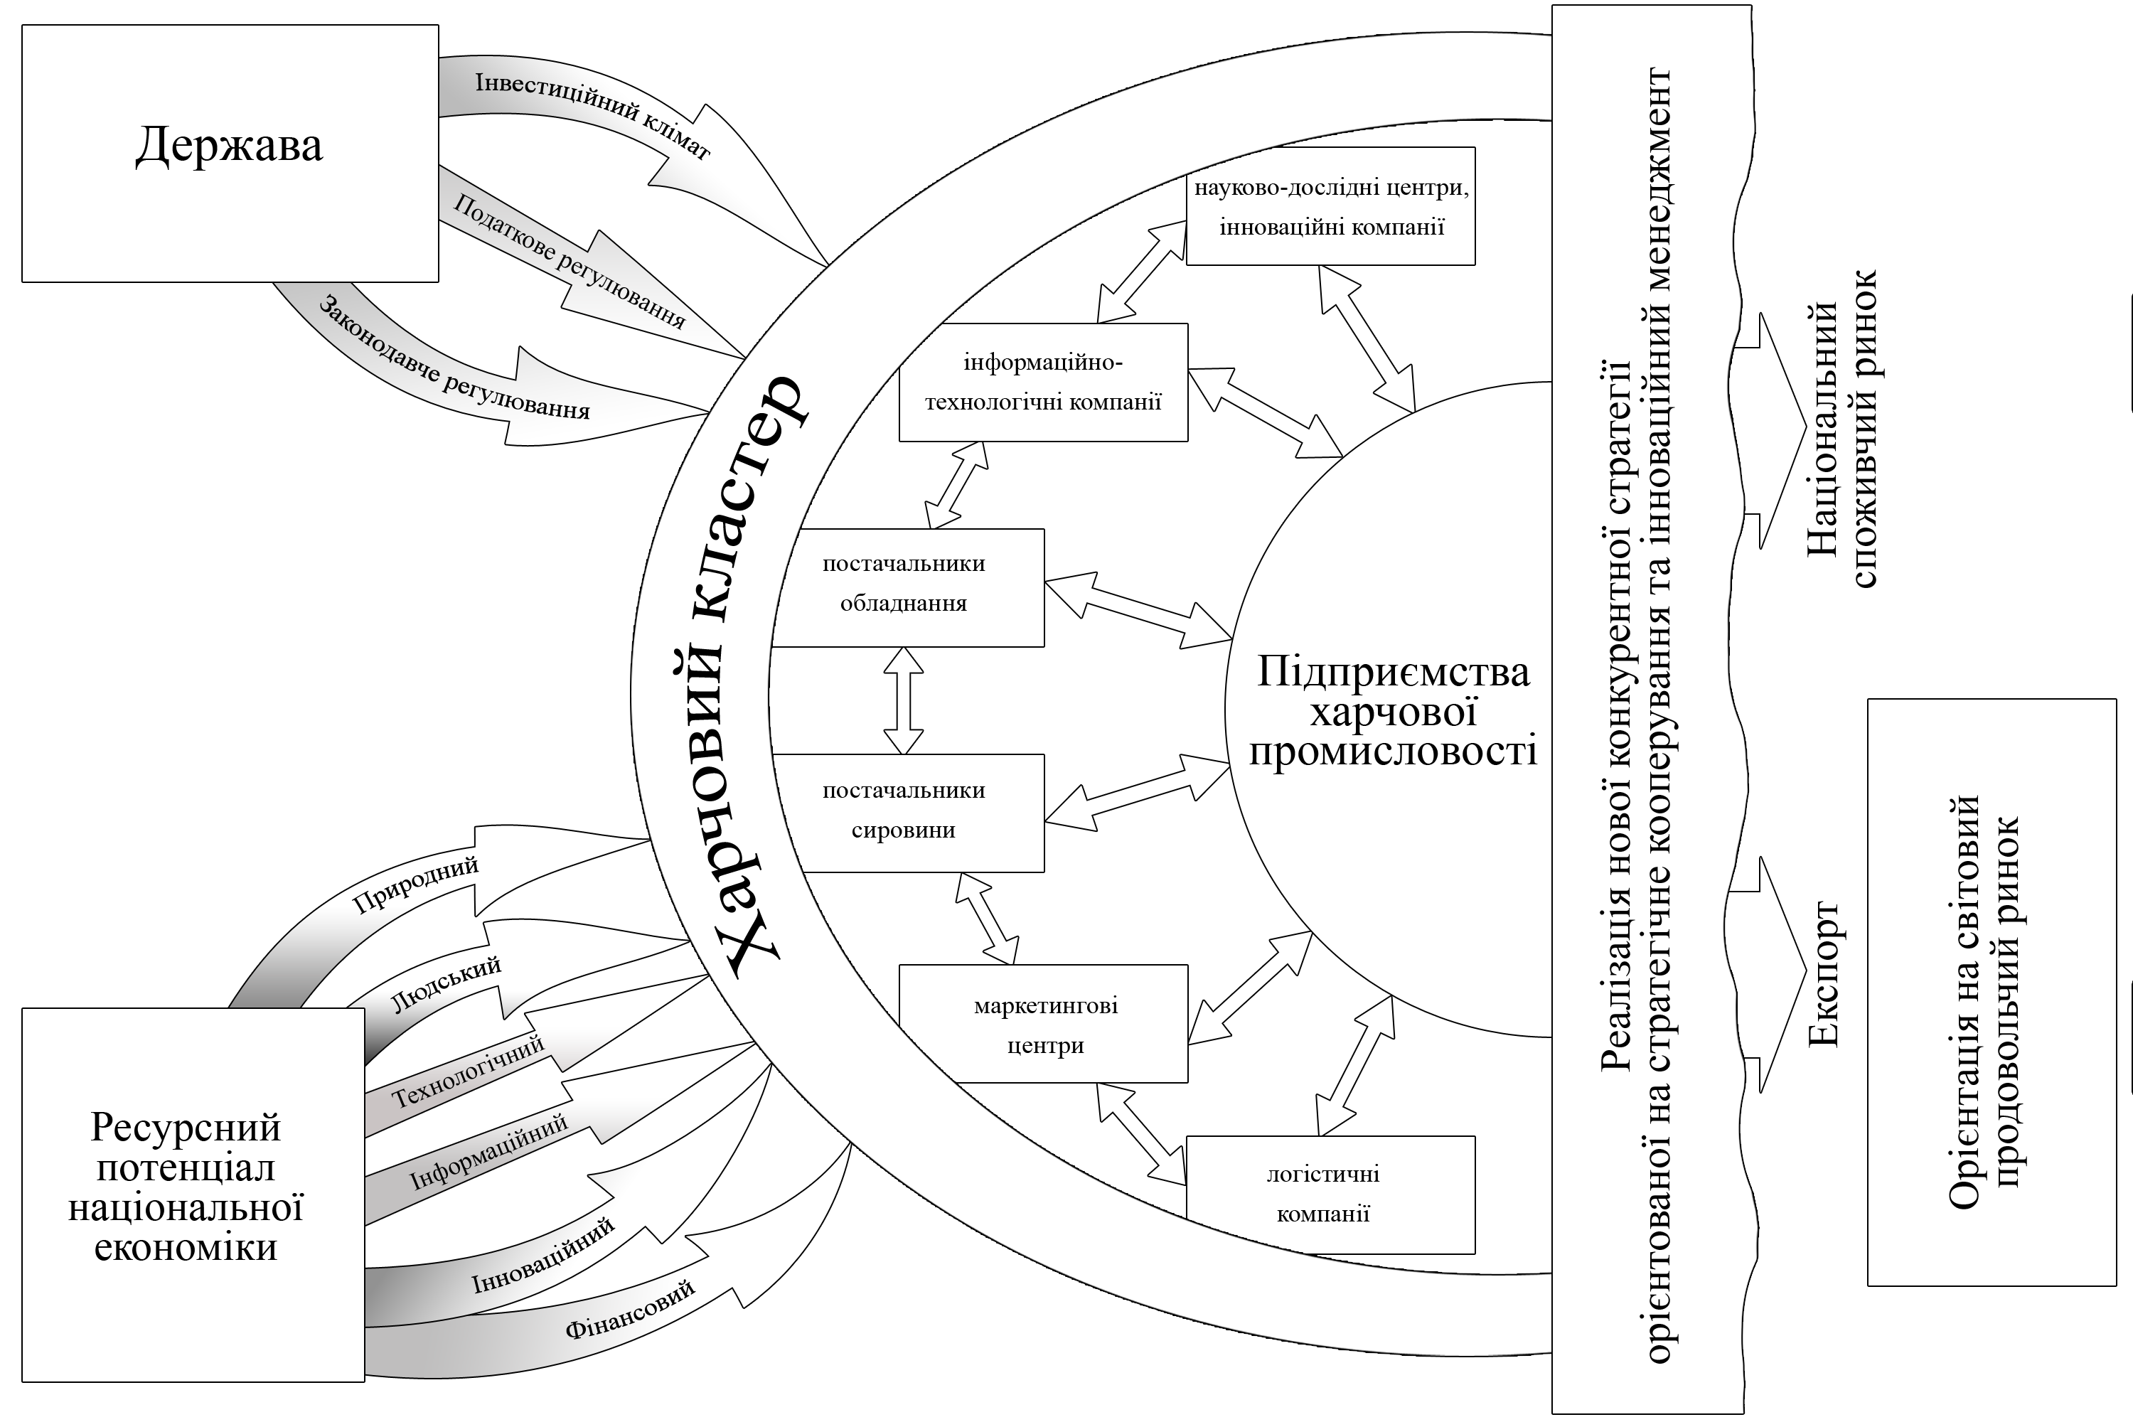
Рис. 4. Основні елементи типової структури харчових кластерів
(авторська розробка)

Відповідно до концепції сталого розвитку, національну харчову промисловість пропонується розглядати як соціоекономічну систему, що вимагає як створення відповідних умов для свого розвитку, так і дотримання їх рівноважного співвідношеннями, на основі системної реалізації резервів енергоощадливого, інноваційно-інвестиційного розвитку.
Активізація інтеграційно-коопераційних зв’язків у галузі дасть змогу істотно підвищити якість харчової продукції, понизити витрати на її виробництво та збут. Одночасно істотно активізуються інноваційні процеси, послідовно підвищуючи її конкурентоспроможність.
Головною метою розвитку інноваційної діяльності в харчовій промисловості є створення основи для довгострокової конкурентоспроможності. Для її досягнення приватні компанії формують і розвивають у своїй структурі потужні науково-дослідні підрозділи, які виконують фундаментальні та прикладні дослідження.
За таких обставин головною умовою успішної виробничої діяльності вітчизняних підприємств харчової промисловості є впровадження сучасних технологій та перехід на інноваційну модель розвитку. Це дасть поштовх для розширення та оновлення асортименту продовольчої продукції, підвищення її якості, безпечності та конкурентоспроможності на вітчизняному і зарубіжному продовольчих ринках.
Обираючи інноваційно орієнтований шлях трансформації харчової промисловості, особливу роль необхідно відвести державі. Саме вона виконує функції регулювання національної інноваційної системи, до яких відносяться:
- установлення законодавчо-нормативних умов розвитку інноваційного бізнесу;
- розроблення стратегії інноваційного розвитку економіки;
- прогнозування технологічного розвитку і визначення науково-технологічних пріоритетів;
- підтримання розвитку інноваційної інфраструктури;
- розроблення і реалізація заходів щодо непрямого і прямого стимулювання інноваційної діяльності;
- участь у сфері досліджень і розробок.
Для подолання існуючого розриву між конкурентоспроможністю виробництва продовольства з розвиненими країнами потрібна прискорена модернізація галузі, підвищення її конкурентоспроможності і стійкості до зовнішніх дій. Завдання державного регулювання харчової промисловості полягає в тому, щоб у контексті інтеграції до світових економічних організацій спробувати хоча б частково нейтралізувати загрози та пристосувати галузь до функціонування в нових умовах, максимально реалізуючи її конкурентні переваги.
Потрібний перехід до нової системи державного управління харчовою промисловістю, особливо її науково-інноваційною сферою, схемою: орієнтовані фундаментальні дослідження – прикладні науково-дослідні і дослідно-конструкторські роботи – високі технології – стійке і конкурентоздатне розширення виробництва. Такий перехід припускає формування єдиної науково-технологічної і продовольчої політики політики і бази виявлення інноваційних пріоритетів, що відповідає продовольчим потребам країни та світовим вимогам

висновки

1. Досягнення конкуренції в харчовій промисловості можливе за наявності потужних ринків, збільшення обсягів продукції на підприємствах різних організаційно-правових форм господарювання.
Виділено дві категорії конкурентоспроможності харчової промисловості: в порівнянні з іншими галузями національної економіки із зарубіжними товаровиробниками.
Відповідно до сучасного теоретико-методологічного трактування галузева конкурентоспроможність визначається впливом певних умов на діяльність суб’єктів, сукупність яких цю галузь формує. За сприятливої дії таких сил підприємства можуть досягнути високого рівня конкурентоспроможності на внутрішньому і зовнішньому ринках, що, у свою чергу, стане індикатором конкурентного становища галузі в цілому.
2. Глобалізація та розвиток конкуренції створюють не тільки економічні проблеми, а й можливості для товаровиробників: постійні інновації, безпрецедентні темпи розвитку найбільш конкурентних сьогодні галузей економіки
Найвагомішими оцінками перспектив розвитку харчової промисловості є: потенціал зростання галузі; характер дії переважаючих рушійних сил галузі на інші галузі та окремі стратегічні групи; можливість входу або виходу великих фірм та наслідки, які випливають з цього; стабільність попиту на продукцію галузі і фактори, що зумовлюють його коливання в коротко- і довгостроковій перспективі; тенденції зміни сил конкуренції; серйозність і складність проблем, з якими стикається галузь загалом; ступінь невизначеності майбутнього галузі і пов'язана з цим оцінка ризику інвестицій; перевищення прогнозного рівня середньої рентабельності галузі аналогічного показника в народному господарстві.
3. Конкурентоспроможність галузі передбачає наявність раціональної галузевої структури, групи висококонкурентних підприємств – фірм-лідерів, налагодженої та прогресивної дослідно-конструкторської і виробничо-технологічної бази, гнучкої галузевої інфраструктури, відпрацьованої системи науково-технічного, виробничого, матеріально-технічного та комерційного співробітництва як усередині галузі, так і з іншими в країні та за її межами.
Конкурентоспроможність харчової промисловості можна визначати якісним і продуктивним потенціалом його працівників. Соціально-економічна ефективність підвищення рівня якості та конкурентоспроможності продукції, що виробляється підприємствами, полягає передусім у підвищенні якості продукції, яка є специфічною формою виявлення закону економії робочого часу: загальна сума витрат суспільної праці на виготовлення й використання продукції більш високої якості; конкурентоспроможності продукції, яка забезпечує постійну фінансову стійкість компанії-товаровиробника, а також одержання нею максимально можливого прибутку.
4. Харчова промисловість посідає одне з провідних місць в економіці України: частка галузі в загальному обсязі промислового виробництва займає друге місце і досягає 18%, 2010 року вироблено продукції на 3,2% від обсягу виробництва порівняно з 2009 роком. Значний приріст отримано у виробництві соняшникової олії – 62,3%, кави – 57, чаю – 36,2, риби та рибного філе – 32%. У той же час найбільше зниження обсягів виробництва зафіксовано по яловичині та телятині – на 36%, а також натуральних соків – 26,6%.
За структурою залучених інвестицій 2010 року харчова промисловість посідає третє місце після добування паливно-енергетичних корисних копалин – 17,9% і виробництва та розподілу електроенергії, газу та води – 14,9%. Підвищений інтерес для інвесторів становлять кондитерська промисловість та виробництво пива і напоїв, морозива, макаронних виробів, хліба та хлібопродуктів. Мають хороші перспективи для розвитку рибна і м’ясо-молочна галузі.
5. Харчова промисловість орієнтована на задоволення базових потреб громадян. Відповідно до структури реалізованої продукції провідні позиції займає олійно-жирова промисловість, виробництво напоїв, м’ясних та молочних продуктів.
Галузь характеризується низьким рівнем інноваційної активності. За період 2000–2010 років кількість промислових підприємств, що здійснювали інноваційну діяльність, скоротилася на 14,3%, а в харчовій промисловості – на 27,3%.
6. Протягом останніх років в Україні спостерігається ситуація, коли баланс споживання основних продуктів харчування має значні відхилення від раціональних норм, рекомендованих у світі, зокрема по молоку і молокопродуктах – 64%, овочах – 80, фруктах – 53%. Близько до раціональних норм споживається хлібопродуктів, яєць та картоплі – понад 90%, а риби та рибопродуктів – більше рекомендованих стандартів майже в 2 рази. Зазначене свідчить про погіршення збалансованості раціону харчування по білках, вітамінах, мінералах та інших речовинах.
Головним резервом наповнення внутрішнього ринку продуктами й розширення їхнього експорту є поліпшення використання наявних ресурсів господарств і біокліматичного потенціалу України завдяки впровадженню інтенсивних ресурсозберігаючих технологій, поглибленню спеціалізації виробництва, удосконаленню розміщення культур, поліпшенню структури посівних площ, розширенню переробки і зберігання продукції в місцях її вирощування, а також у результаті перебудови структури виробництва сільського господарства та харчової промисловості на ресурсоощадливий енергоекономічний тип відтворення.
7. Стратегічна мета розвитку національної харчової промисловості полягає у стратегічних інноваційних перетвореннях матеріальної, економічної та соціальної сфери галузі, спрямованих на створення нових умов для її ефективної роботи, створення потужного та конкурентоспроможного потенціалу, що забезпечить перехід до сталого розвитку її галузей.
Основними елементами забезпечення стратегічної мети є: перехід на інноваційну стратегію розвитку; залучення великих інвестицій та їхнє ефективне використання; досягнення високої конкурентоспроможності та економічної ефективності; швидке та безперервне інноваційне оновлення основних засобів та інфраструктури харчової промисловості; розширення ринків збуту; завоювання позицій на світових ринках.
8. Відповідно до концепції сталого розвитку національну харчову промисловість пропонується розглядати як соціоекономічну систему, що вимагає як створення відповідних умов для свого розвитку, так і дотримання їх рівноважного співвідношеннями, на основі системної реалізації резервів енергоощадливого, інноваційно-інвестиційного розвитку.
Активізація інтеграційно-коопераційних зв’язків дасть змогу істотно підвищити якість харчової продукції, понизити витрати на її виробництво та збут. Одночасно істотно інтенсифікуються інноваційні процеси в галузі, послідовно підвищуючи її конкурентоспроможність.
9. Головною метою розвитку інноваційної діяльності в харчовій промисловості є створення основи для довгострокової конкурентоспроможності. Для її досягнення приватні компанії формують і розвивають у своїй структурі потужні науково-дослідні підрозділи, які виконують фундаментальні та прикладні дослідження.
Трансформаційні процеси в галузі повинні спрямовуватись на створення національної інноваційної системи як комплексу інститутів виробничого, правового, фінансового і соціального характеру, що забезпечують інноваційні процеси і мають міцні національні корені, традиції, політичні та культурні особливості.
10. Для вирішення практичного завдання трансформації конкурентоспроможності харчової промисловості в контексті глобалізації особливу увагу слід приділити формуванню кластерної політики в галузі. Основними етапами її розроблення та здійснення є: визначення принципів кластерної політики; формулювання цілей і завдань, визначення об'єкта і суб'єкта кластерної політики; формування розробку кластерних стратегій; реалізація стратегій.
11. У досягнення конкурентоспроможності харчової промисловості в умовах глобалізації особлива роль відводиться державі. Стратегічними цілями політики держави щодо харчової промисловості повинні стати: в економічній сфері – формування ефективної конкурентоспроможної харчової промисловості, що гарантує продовольчу безпеку та незалежність країни, нарощування експорту окремих видів продукції та продовольства, збільшення внеску галузі економіку країни; у соціальній – подолання розриву між рівнями життя і соціального забезпечення сільського та міського населення; в екологічній сфері – виробництво екологічно чистих продуктів харчування та створення екологічно безпечних умов для населення, тваринного і рослинного світу, збереження природних ресурсів для виробництва екологічної продукції харчової промисловості.

СПИСОК ОПУБЛІКОВАНИХ ПРАЦЬ ЗА ТЕМОЮ ДИСЕРТАЦІЇ

Статті у наукових фахових виданнях:
1. Гросицька О.Є. Методи досягнення підприємством конкурентних переваг / О.Є. Гросицька // Экономические инновации. – 2003. – №17. – С. 238-250.
2. Гросицька О.Є. Мотивація розвитку конкурентних стратегій підприємства / О.Є. Гросицька // Збірник наукових праць НУК. – 2005. – №6.- С. 66-73.
3. Гросицька О.Є. Фактори забезпечення конкурентоспроможності підприємства / О.Є. Гросицька // Економіка: проблеми теорії та практики. – 2006.– № 220. – Том 3. – С. 758-764.
4. Гросицька О.Є. Принципи і методи оцінки конкурентоспроможності підприємства / О.Є. Гросицька // Збірник наукових праць НУК. – 2008. – №3. – С. 155-158.
5. Гросицька О.Є. Основные методики управленческого учета на предприятии / О.Є. Гросицька, Т.Д. Сипко // Збірник наукових праць НУК. – 2010 – №3. – С. 163-169. Особистий внесок: систематизація методик управлінського обліку на підприємствах.
6. Гросицька О.Є. Методи визначення страхувальником конкурентоспроможності страхової компанії / О.Є. Гросицька, І.В. Сіренко // Інвестиції: практика та досвід. – 2012. – №8. – С. 90-93. Особистий внесок: узагальнення різноманітних методів визначення конкурентоспроможності компаній.
7. Гросицька О.Є. Стратегічні орієнтири розвитку харчової промисловості України в умовах глобалізації / О.Є. Гросицька, І.О. Іртищева // Агросвіт – 2012 – №12. – С. 32-34. Особистий внесок: обґрунтовано стратегічні цілі державної політики розвитку галузі в умовах глобалізації.
8. Гросицька О.Є. Структурні особливості харчової промисловості в контексті забезпечення продовольчої безпеки / О.Є. Гросицька, І.О. Іртищева // Агросвіт – 2012. – №13 – С. 26-29. Особистий внесок: обґрунтовано основні пріоритетні напрямки розвитку галузі в контексті забезпечення продовольчої безпеки країни.

Матеріали наукових конференцій:
9. Гросицька О.Є. Особливості маркетингу в сфері товарів промислового призначення / О.Є. Гросицька // Матеріали Міжнародної Міжнародної науково-практичної конференції [«Кораблебудування: освіта, наука, виробництво»], (Миколаїв, 24-25 вересня, 2002). – УДМТУ. – Миколаїв, 2002. – С. 265-266.
10. Гросицька О.Є. Методи розрахунку ціни на промислову продукцію / О.Є. Гросицька // Могилянські читання (Миколаїв, 20-26 жовтня, 2003)/ Києво-Могилянська академія – Миколаїв, 2003. – С. 65-66.
11. Гросицька О.Є. Стратегії підвищення конкурентоспроможності підприємства в умовах ринку / О.Є. Гросицька // Материалы всеукраинской научно-практической конференции молодых ученых, аспирантов и студентов [«Проблемы повышения эффективности деятельности предприятия в современных условиях»] (Севастополь, 11-14 октября, 2004) / Севастополь, 2004. – С.32-33.
12. Гросицька О.Є. Шляхи досягнення стратегічних конкурентних переваг / О.Є. Гросицька // Обласна наукова конференція, присвячена вшануванню пам’яті адм.Макарова (Миколаїв, 14-16 квітня, 2004) / УДМТУ – Миколаїв, 2004. – С. 78-79.
13. Гросицька О.Є. Методичні підходи до визначення конкурентоспроможності продукції та вибору конкурентних стратегій розвитку підприємства / О.Є. Гросицька // Міжнародна науково-практична конференція [«Економічні проблеми розвитку промислового виробництва»] (Одеса, 5-8 жовтня, 2004) / Одеса, 2004. – С.102-103.
14. Гросицька О.Є. Методичні підходи до визначення страхувальником конкурентоспроможності страхової компанії / О.Є. Гросицька, І.В. Сіренко // Інвестиції науково-практична конференція [«Розвиток менеджменту виробничої сфери в умовах глобалізації »] (Миколаїв, 29-30 вересня, 2011) / – НУК – Миколаїв, 2011. – С. 171-173. Особистий внесок: узагальнення різноманітних методів визначення конкурентоспроможності компаній.

АНОТАЦІЯ

Гросицька О.Є. Стратегічні перспективи конкурентоспроможності харчової промисловості в умовах глобалізації національної економіки. – Рукопис.
Дисертація на здобуття наукового ступеня кандидата економічних наук за спеціальністю 08.00.03 – економіка та управління національним господарством. – Міжнародний університет бізнесу і права, Херсон, 2012.
У дисертації досліджено теоретичну парадигму сутності поняття «конкурентоспроможність галузі»; систематизовано фактори, механізми та інструменти впливу глобалізації на рівень конкурентоспроможності харчової промисловості; узагальнено методичні підходи до визначення конкурентоспроможності харчової промисловості.
Здійснено комплексне дослідження сучасного стану харчової промисловості України; проведено ґрунтовний аналіз рівня конкурентоспроможності національної харчової промисловості; досліджено структурні особливості конкурентоспроможності харчової промисловості в умовах глобалізації;
Обґрунтовано стратегічні орієнтири розвитку харчової промисловості країни в умовах глобалізації, розроблено шляхи трансформації конкурентоспроможності національної харчової промисловості в умовах глобальної економіки, вдосконалено напрями державної підтримки інтеграції харчової промисловості до глобального конкурентного середовища.
Ключові слова: харчова промисловість, стратегія, конкурентоспроможність, глобалізація, національна економіка, кластери, конкурентне середовище.

АННОТАЦИЯ

Гросицкая Е.Е. Стратегические перспективы конкурентоспособности пищевой промышленности в условиях глобализации национальной экономики. - Рукопись.
Диссертация на соискание научной степени кандидата экономических наук по специальности 08.00.03 – экономика и управление национальным хозяйством. – Международный университет бизнеса и права, Херсон, 2012.
В диссертации исследована теоретическая парадигма сущности понятия «конкурентоспособность отрасли»; систематизированы факторы, механизмы и инструменты влияния глобализации на уровень конкурентоспособности пищевой промышленности; обобщены методические подходы к определению конкурентоспособности пищевой промышленности.
Усовершенствован категориальный аппарат конкурентоспособности отраслевого уровня, путем выделения двух элементов – конкурентоспособность пищевой промышленности по сравнению с другими отраслями национальной экономики и конкурентоспособность отечественной пищевой промышленности по сравнению с зарубежными товаропроизводителями.
Осуществлено комплексное исследование современного состояния пищевой промышленности Украины; проведен основательный анализ уровня конкурентоспособности национальной пищевой промышленности; исследованы структурные особенности конкурентоспособности пищевой промышленности в условиях глобализации;
Систематизированы основные факторы конкурентоспособности пищевой промышленности национальной экономики, которая включает ряд критериев, которые формируются на макро уровни; среди них приоритетными являются факторы преодоления концептуальных разграничений между внутренними и внешними источниками конкурентных преимуществ отрасли, что связано со стиранием этих границ в условиях глобальной экономики.
Обоснованы стратегические ориентиры развития пищевой промышленности страны в условиях глобализации, разработаны пути трансформации конкурентоспособности национальной пищевой промышленности в условиях глобальной экономики, усовершенствованы направления государственной поддержки интеграции пищевой промышленности к глобальной конкурентной среде.
Разработаны системные направления трансформации национальной пищевой промышленности как экономической системы в условиях активизации процессов глобализаций.
Ключевые слова: пищевая промышленность, стратегия, конкурентоспособность, глобализация, национальная экономика, кластеры, конкурентная среда.
THE SUMMARY

Гросицька О. Е. Strategic prospects of competitiveness of food industry are in the conditions of globalization of national economy. Manuscript.
Dissertation on the receipt of scientific degree of candidate of economic sciences after speciality 08.00.03 is an economy and management a national economy. it is the International university of business and right, Kherson, 2012.
The theoretical paradigm of essence of concept «competitiveness of industry» is investigational in dissertation; factors, mechanisms and instruments of influence of globalization, are systematized on the level of competitiveness of food industry; the methodical going is generalized near determination of competitiveness of food industry.
Complex research of the modern state of food industry of Ukraine is carried out; the sound analysis of level of competitiveness of national food industry is conducted; the structural features of competitiveness of food industry are investigational in the conditions of globalization;
The strategic reference-points of development of food industry of country are reasonable in the conditions of globalization, the ways of transformation of competitiveness of national food industry are worked out in the conditions of global economy, directions of state support of integration of food industry are improved to the global competition environment.
Keywords: food industry, strategy, competitiveness, globalization, national economy, clusters, competition environment.

